System Architecture

Profile Management System

Profile Management는 sign up, login, profile 세 가지 Subsystem으로 구성된다. 각 Subsystem은 신규 회원을 가입 받는 기능, 기존 회원들의 계정 로그인 기능, 타 회원에 대한 평가 및 신고 기능을 기준으로 분류된다. 각각의 Subsystem 들은 하위 기능에 따라 더 세부적인 subsystem으로 나뉜다.

A. Sign up/ Login System

: Sign up/ Login system의 경우, Profile Management system의 sub system이다. 신규 회원 가입을 위해 등록하는 sign up 절차, 기존 회원들의 계정 로그인 기능을 하는 login 기능을 수행한다. 각 subsystem은 seller와 buyer 두 측면으로 세분화된다.

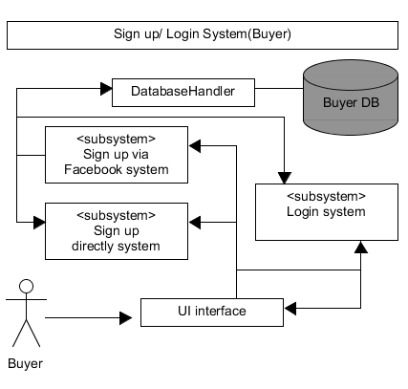

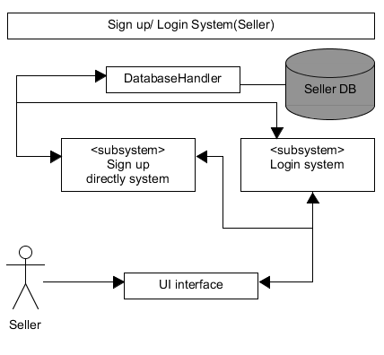

A. Service Register System

Service Register System은 이용자(buyer)가 새로운 서비스를 받기를 희망할 때, 희망 서비스에 관한 정보를 입력하는 기능을 하는 시스템이다.

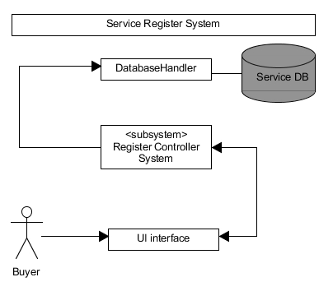

D. Personalization System

: Personalization System의 경우, Service Management system의 sub system이다. 이용자가 검색 조회할 시에, 희망 서비스 등록 단계에서 입력한 정보를 바탕으로 filtering 하여 검색 정보를 표시해주는 Search System과 거리 기반 및 과거 데이터 기반 검색 추천 서비스를 제공하는 Recommendation System을 Sub system으로 갖는다.

